
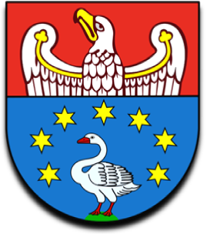

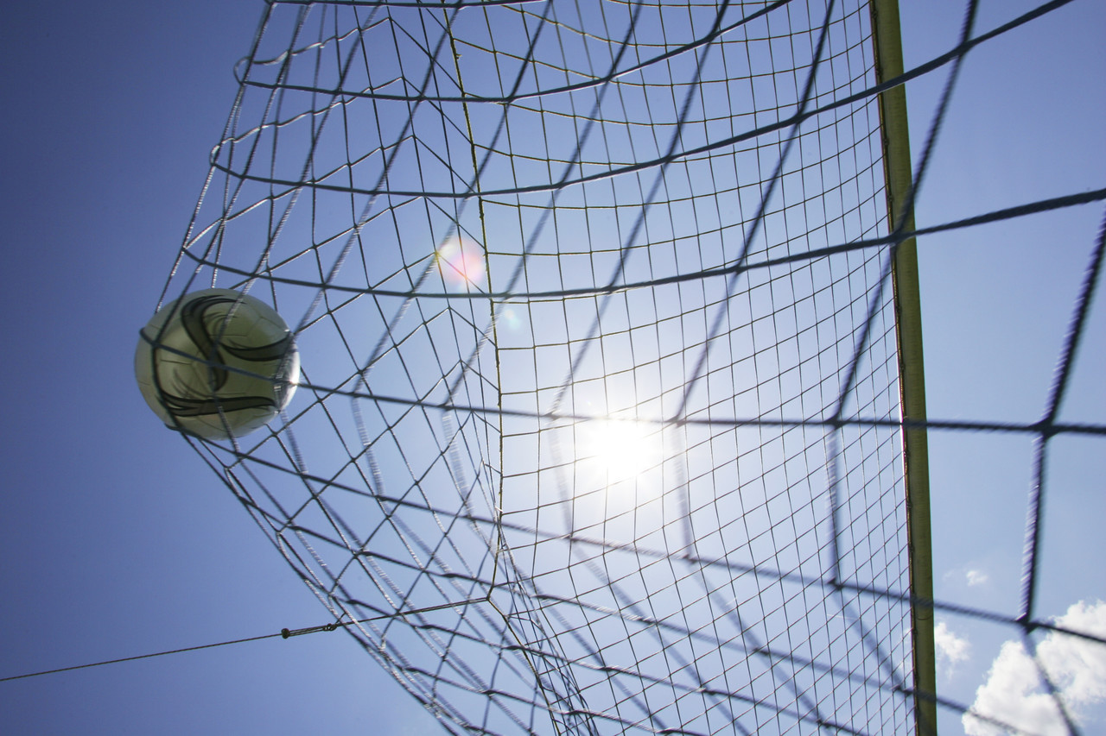
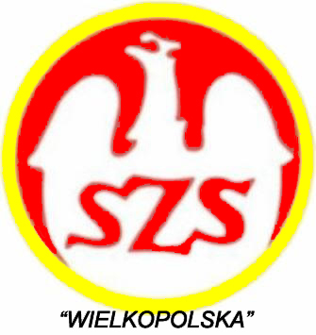
Starostwo Powiatowe w Kępnie

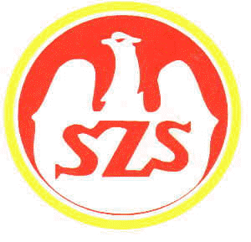
Kalendarz
Powiatowych SZKOLNYCH IMPREZ SPORTOWYCH

„XXVI LICEALIADA”- SZKOŁY PONADPODSTAWOWE

NA ROK SZKOLNY 2024/2025

Nazwa imprezy | Rocznik  uczestnika | Termin i miejsce zawodów powiatowych | Termin zawodów rejonowych | Termin zawodów  wojewódzkich
Szkolna Liga Lekkoatletyczna Dz. i Chł. | 2005  i młodsi |  | Do  18.10.2024 r. | -------------
Mistrzostwa Szkół w Sztafetowych Biegach  Przełajowych Dz. i Chł. | 2005  i młodsi | 01.10.2024 r.  Godz. 11.00  Projekt Kępno lub Park Miejski | -------- | Poznań do 10.2024 r.
Mistrzostwa Powiatu w Piłce Ręcznej  Dz. i Chł. | 2005  i młodsi | 26.11.2024 r.  Godz. 11.00  LO Nr I Kępno | Do 30.11.2024 r.  Kępno Dz. | Do  28.02.2025r.
Drużynowe Mistrzostwa Szkół  w Tenisie Stołowym Dz. i Chł. | 2005  i młodsi | 28.11.2024 r.  Godz. 11.00  LO Nr I Kępno | Do 10.12.2024 r.  Grabów | Do  02.2025 r.
Mistrzostwa Szkół w Koszykówce  Dz. i Chł. | 2005 i młodsi | 11.02.2025 r.Dz.  12.02.2025 r.Chł.  Godz.11.00 LO Nr I Kępno | Do 28.02.2025 r. | Do 28.03.2025r.
Drużynowe Mistrzostwa Szkół w Badmintonie | 2005  i młodsi | 15.10.2024 r.  Dz.i Chł.  Godz.11.00  ZSP Nr 1 Kępno | Strefy do  26.10 2024 r. | Do  11.2024 r.
Mistrzostwa Szkół w Futsalu | 2005  i młodsi | 15.01.2025 r.  Godz.11.00  LO Nr I Kepno | Do  15.02.2025 r. | Do  02.2025 r.
Mistrzostwa Szkół w Unihokeju  Dz. i Chł. | 2005  i młodsi | 24.10.2024 r.Dz.  25.10.2024r. Chł.  Godz. 09.00  ZSP Nr 1 Kępno | Strefy do 22.11.2024 r. | Do  12.2024r.
Mistrzostwa Powiatu w Siatkówce Dz. i Chł. | 2005  i młodsi | 27.02.2025 r.Dz. 28.02.2025 r.Chł. Godz. 11.00  ZSP nr 1 Kępno | Do  15.03.2025 r. | Do  16.04.2025r.
Mistrzostwa Szkół w Piłce Nożnej  Chł. | 2005  i młodsi  i młodsi | 04.04.2025 r.  Godz. 11.00  Boisko LO Nr I  Kępno | Do  11.04.2025 r. | Do 30.04.2025r.
Indywidualne i Drużynowe Mistrzostwa Powiatu w Biegach Przełajowych Dz i Chł. | 2005  i młodsi | 01.04.2025 r.  Godz. 11.00  Kępno | ------------ | Do  19.04.2025 r.
Mistrzostwa w Siatkówce Plażowej  Dz. i Chł. | 2005  i młodsi | 20.05.2025 r. Dz.  21.05.2025 r.Chł.  Godz.09.00  „Orlik”  Baranów | Do  24.05.2025 r. | Do  06.06.2025r.
Indywidualne i Drużynowe Mistrzostwa w Pływaniu  Dz. i Chł. | 2005  i młodsi | Czerwiec 2025 r.  ZSS Słupia | ------------- | W zawodach wojewódzkich nie bierzemy udziału
Mistrzostwa Pierwszej Pomocy PCK  Szkół Ponadpodstawowych | 2005  i młodsi | _ | _ | Do końca 04.2025 r.
Zawody sportowo-obronne  „Sprawni jak żołnierze” | 2005  i młodsi | _ | _ | Do końca 04.2025 r.

Imprezy sportowe po nowym roku od powiatu wzwyż mogą ulec zmianie i zostaną podane na stronie SZS „Wielkopolska”- Rejon Kalisz.

